Nombre del Proyecto | MiniFit
QA responsable | Polet Adasme

ID Caso de Prueba | MIN-004
Nombre del caso de pruebas | Validar que el consumo de la API FOOD responda correctamente
Fecha | 13-11

Evidencia de Pruebas
Paso N°1 | Ingresar credenciales
Paso N°2 | Seleccionar hijo 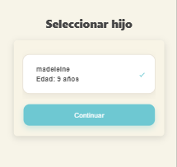
Paso N°3 | Seleccionar “Comidas”  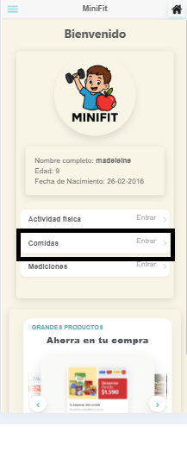
Paso N°4 | Agregar comida  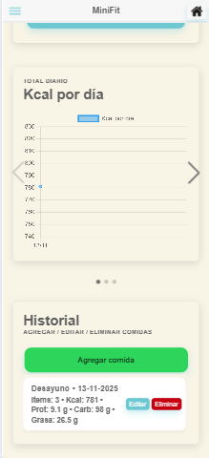
Paso N°5 | Seleccionar “Tipo”  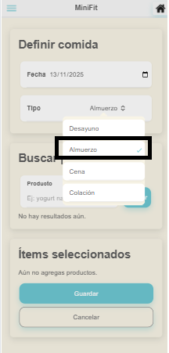
Paso N°6 | Buscar productos en API FOOD el alimento  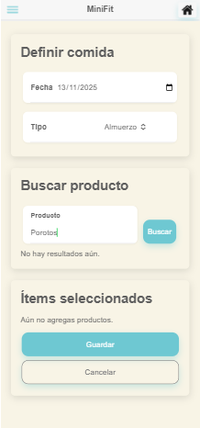
Paso N°7 | Trae el listado  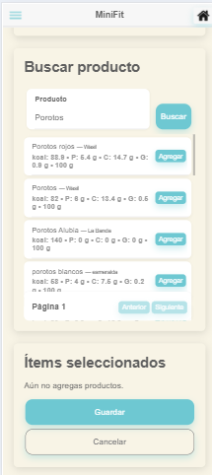
Paso N°8 | Presionar botón agregar 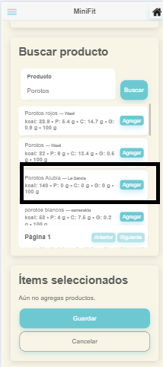
Paso N°9 | 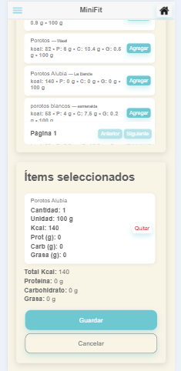  Trae correctamente el alimento

